РАЗРАБОТКА ВЕДОМСТВЕННОЙ ИНФОРМАЦИОННОЙ СИСТЕМЫ «ЛЕСОПОЛЬЗОВАНИЕ»

# СОКРАЩЕНИЯ

ПДЛУ

ЕГРН

СЭД ПСО

СЭР РИП

# ВВЕДЕНИЕ

С 2009 года функционирует государственный некоммерческий интернет-портал «Госуслуги». Система обеспечивает доступ юридическим и физическим лицам к получению в электронной форме государственных и муниципальных услуг. Все услуги, размещенные на портале, соотнесены с конкретным регионом России. К концу 2023 года на данном портале зарегистрировано 109 млн россиян.

В Свердловской области существует информационная система для организации мониторинга социально-экономического развития. Система состоит из следующих подсистем:

* Система управления социально-экономическими показателями,
* Подсистема автоматизации технологических процессов ИОГВ,
* Региональная геоинформационная система,
* Система управления информацией здравоохранения,
* Региональная интеграционная платформа.

С системой интегрированы следующие ведомственные информационные системы для оказания услуг со следующими названиями:

* Инвестиционный комплекс
* Недропользование
* Кадастр ООПТ
* Водопользование
* Экология
* Агропромышленный комплекс

12.04.2022 на портале «ЕИС ЗАКУПКИ» был размещен открытый конкурс в электронной форме с номером №0162200011822000790. Объектом закупки, в рамках конкурса, является выполнение работ по созданию ведомственной информационной системы «Лесопользование Свердловской области». Размещение осуществил департамент государственных закупок Свердловской области. Исполнителем, по результатам конкурса, стала компания ООО «Техноком» в которой я проходил практики, предусмотренные в рамках обучения в ТюмГУ. В рамках дипломной работы будет представлен процесс анализа предметной области, проектирования и реализации программного продукта.

На этом введение в диплом заканчивается, но для отчета по практике я продолжу

ООО «Техноком» предоставляет услуги полного цикла по разработке, внедрению и сопровождению программных решений. Компания имеет ряд программных продуктов собственной разработки: BDSA-GIS, BDSA-REPORTING, NOVAGIS, GeoViewer и еще 7 других.

BDSA-GIS - программный продукт предназначен для обеспечения доступа пользователя к электронным картам информационной системы и позволяет работать с картами через Web-интерфейс, а также формировать тематические рабочие наборы для мобильного приложения.

NOVAGIS - единая централизованная геоинформационная платформа, предназначенная для организации работы с картографическими, пространственными и геоданными Заказчика

GeoViewer - программа GeoViewer предназначена для просмотра в web-интерфейсе геолого-геофизической, пространственной и графической информации, представленной в файлах различных форматов

# ОПИСАНИЕ ПРЕДМЕТНОЙ ОБЛАСТИ

В описании объекта закупки (<https://zakupki.gov.ru/44fz/filestore/public/1.0/download/priz/file.html?uid=DC589E20FC353859E05334548D0AAAD7>), требуется предоставить возможность прохождения цикла процесса комплексного лесопользования, обобщенная схема лесопользования приведена на (Рисунок 1).



Рисунок 1. Обобщенная схема комплексного лесопользования

В рамках работы будет описан этап оформления права пользования лесным участком. При оформлении права пользования лесным участком выполняются следующие административные процедуры:

1. Рассмотрение проектной документации;
2. Прием и регистрация заявления на предварительное согласование лесного участка;
3. Принятие решения о предварительном согласовании либо отказ в предварительном согласовании лесного участка;
4. [Прием и регистрация заявления о предоставлении в пределах земель лесного фонда лесного участка в пользование;](https://www.gosuslugi.ru/)
5. [Рассмотрение заявления о предоставлении в пределах земель лесного фонда лесного участка в пользование;](https://www.gosuslugi.ru/)
6. [Формирование и направление межведомственных запросов в другие органы (организации);](https://www.gosuslugi.ru/)
7. [Направление заявителю копии решения уполномоченного органа о предоставлении лесного участка либо извещения об отказе в предоставлении услуги;](https://www.gosuslugi.ru/)
8. Подготовка правоустанавливающего документа на лесной участок;
9. Подписание правоустанавливающего документа на лесной участок (акт приема-передачи лесного участка в пользование входит в состав правоустанавливающего документа).

Разобьём процедуры на действия, чтобы позже на основе этих действий определить запросы и ответы к бекенд приложению. В компании есть деление на фронтент и бекенд разработку. В данном случае я разрабатывал бекенд часть. Поэтому рассмотрим действия пользователей в контексте обращения к бекенду. Чтение подразумевается для всех модифицируемых/удаляемых сущностей.

1. Рассмотрение проектной документации:

Заявитель создаёт черновик заявления, заявитель до заполняет (изменяет) заявление, заявитель загружает необходимые файлы к заявлению. Заявитель подает заявление. Сотрудник скачивает приложенные файлы. Выносит решение по рассмотрению документации.

1. Прием и регистрация заявления на предварительное согласование лесного участка:

Заявитель создаёт черновик заявления, заявитель до заполняет (изменяет) заявление, заявитель загружает необходимые файлы к заявлению. Заявитель подает заявление. Сотрудник назначает заявление на себя. Сотрудник скачивает приложенные файлы. Отправляет заявление на регистрацию.

1. Принятие решения о предварительном согласовании либо отказ в предварительном согласовании лесного участка:

Сотрудник выносит решение. Сотрудник генерирует итоговый документ. Сотрудник подписывает итоговый документ. Сотрудник завершает работу над заявлением. Заявитель скачивает итоговый документ.

1. [Прием и регистрация заявления о предоставлении в пределах земель лесного фонда лесного участка в пользование](https://www.gosuslugi.ru/):

Заявитель создаёт черновик заявления, заявитель до заполняет (изменяет) заявление, заявитель загружает необходимые файлы к заявлению. Заявитель подает заявление. Сотрудник назначает заявление на себя. Сотрудник скачивает приложенные файлы. Отправляет заявление на регистрацию.

1. [Рассмотрение заявления о предоставлении в пределах земель лесного фонда лесного участка в пользование](https://www.gosuslugi.ru/):

Сотрудник выносит решение. Сотрудник формирует итоговый документ. Сотрудник подписывает итоговый документ. Сотрудник завершает работу над заявлением. Заявитель скачивает итоговый документ.

1. [Формирование и направление межведомственных запросов в другие органы (организации)](https://www.gosuslugi.ru/):

Для уже зарегистрированного заявления сотрудник создает доступный межведомственный запрос. Сотрудник загружает файлы. Отправляет межведомственный запрос. Открывает ответ межведомственного запроса, скачивает файлы запроса.

1. [Направление заявителю копии решения уполномоченного органа о предоставлении лесного участка либо извещения об отказе в предоставлении услуги](https://www.gosuslugi.ru/)

Сотрудник отправляет заявителю уведомление с итоговым документом на электронную почту.

1. Подготовка правоустанавливающего документа на лесной участок:

Сотрудник генерирует правоустанавливающий документ на основе шаблона и подстановке данных из заявления. Сотрудник скачивает правоустанавливающий документ. Сотрудник загружает правоустанавливающий документ.

1. Подписание правоустанавливающего документа на лесной участок (акт приема-передачи лесного участка в пользование входит в состав правоустанавливающего документа).

Сотрудник инициирует подписание правоустанавливающих документов.

Рассмотрим документы необходимые для подачи заявления, атрибутивный состав заявлений будет рассмотрен во второй главе при проектировании:

* Рассмотрение проектной документации: заявление; проектная документация.
* Предварительное согласование: заявление; схема расположения участка, если испрашиваемый участок предстоит образовать; ПДЛУ при подаче заявления о предварительном согласовании предоставления лесного участка; Документы, подтверждающие право заявителя на предоставление лесного участка без проведения торгов.

По лесному кодексу участок можно получить на одном из трех оснований, рассмотрим все три основания:

* Предоставление лесного участка в аренду: заявление.
* Предоставление лесного участка в безвозмездное пользование: заявление; Проектная документация; Выписка из ЕГРН.
* Предоставление лесного участка в постоянное пользование: заявление; Проектная документация; Выписка из ЕГРН.

Итоговые документы будут рассмотрены на этапе формирования документов из шаблона.

При дальнейшем описании будет использоваться термин услуга (министерство предоставляет услуги). Под этим термином подразумевается возможность подать заявление в министерство.

Действия пользователей формализованы, формализуем запросы и ответы к бекенду.

**Описание запросов и ответов к бекенду**

Структуру всех данных реквестов и респонсов определим во второй главе при описании методов контроллера.

Запрос на чтение списка предоставляемых услуг: бекенд формирует список урезанной информации об услуге в виде JSON текста и отправляет в ответе. В запросе возможно передать фильтр по наименованию услуиги.

Запрос на чтение одной услуги: в запросе передается идентификатор услуги. Бекенд в ответе отправляет подробную информацию об услуге.

Запрос на чтение своих заявлений: бекенд фильтрует заявления по авторизованному пользователю. Формирует ответ в виде JSON текста. В запросе возможно передать параметры фильтрации и сортировки на каждое поле.

Запрос на чтение своего заявления: бекенд проверяет принадлежность заявления к авторизованному пользователю. Формирует ответ в виде JSON текста.

Запрос на создание заявления (получения услуги): в запросе указывается идентификатор услуги. Бекенд создаёт заявление, устанавливает статус черновик, пред заполняет информацию о заявителе, передаёт на фронтенд в виде JSON текста.

Запрос на изменение заявления: бекенд валидирует данные, проверяет доступ к редактированию, сохраняет заявление. Если в заявлении прикладывается ГИС информация, то бекенд отправляет запрос для проверки пересечений на геосервер.

Запрос на удаление своего заявления: бекенд проверяет принадлежность заявителя к заявлению. Удаляет завление, все приложенные файлы.

Загрузка файла (прикладывание документа): бекенд проверяет доступ для загрузки файла, сохраняет файл на файловое хранилище, сохраняет в базе данных информацию о файле с привязкой к заявлению. Если при сохранении в бд транзакция откатилась, то файл удаляется. Возвращает созданную запись в виде JSON текста.

Скачивание файла: бекенд проверяет доступ на скачивание файла, загружает в тело ответа необходимый файл.

Удаление файла: бекенд проверяет доступ на удаление, удаляет файл из базы данных, после закрытия транзакции удаляет файл с файлового хранилища.

Изменение информации о файле: бекенд проверяет доступ, сохраняет измененные поля в базу данных.

Подача заявления: бекенд проверяет принадлежность авторизованного пользователя к заявлению, проверяет заполнение обязательных полей и переводит заявление в статус «не зарегистрировано». Отправляет запрос в «генератор сообщений» для формирования пакета с заявлением и последующей отправкой заявления на регистрацию в СЭД ПСО посредством интеграционного блока. После отправки пакета заявление переводится в статус «На регистрации». После получения ответного пакета в заявление устанавливается регистрационный номер и дата. Статус заявления меняется на «На подписании». После подачи заявления заявителю блокируется редактировать атрибуты заявления, возможность прикреплять/редактироватьт/удалять приложенные файлы не блокируется.

Чтение зарегистрированных заявлений: бекенд проверяет доступ на чтение всех заявлений, возвращает список заявлений, отфильтрованных по статусу «На подписании». Автоматически сортируя по возрастанию по количеству дней до истечения срока оказания услуги. Возвращает заявления в виде JSON текста.

Назначение сотрудника на работу над заявлением: бекенд проверяет роль пользователя, связывает заявление и исполнителя.

Вынесение решения по заявлению: бекенд проверяет доступ, сохраняет переданное решение.

Чтение доступных для создания итоговых документов: бекенд формирует список доступных итоговых документов на основе оказываемой услуги. В запросе возможно передать параметры фильтрации и сортировки на каждое поле.

Создание записи итогового документа: бекенд проверяет доступ на создание, сохраняет переданную информацию о документе.

Изменение записи итогового документа: бекенд проверяет доступ, сохраняет изменившиеся данные.

Создание файла итогового документа: бекенд проверяет доступ, на основе переданного итогового документа выбирает шаблон файла docx. Ищет в шаблоне динамические поля, ${fieldName.fieldName…} и подставляет в них соответствующие значения из заявления. Загружает в тело ответа заполненный файл.

Прикрепление файла к записи итогового документа: бекенд проверяет доступ, сохраняет файл на ФХ и прикрепляет его к записи итогового документа.

Создание файла итогового документа и прикрепление к записи: бекенд проверяет доступ, формирует файл документа из шаблона, сохраняет его на файловое хранилище, прикрепляет к заявлению.

Удаление записи итогового документа: бекенд проверяет доступ, удаляет запись из базы данных, после закрытия транзакции удаляет файл с ФХ.

Удаление файла итогового документа: бекенд проверяет доступ, удаляет файл с ФХ.

Формирование (создание) межведомственного запроса: бекенд проверяет досутп, создает запись межведомственного запроса на основе переданного типа запроса.

Изменение межведомственного запроса: бекенд проверяет доступ, сохраняет переданные данные.

Удаление межведомственного запроса: бекенд проверяет доступ, удаляет межведомственный запрос.

Отправка межведомственного запроса: бекенд проверяет досутп, инициирует запрос в «генератор сообщений», генератор формирует пакет с документом – запросом, отправляет, переводит статус запроса на «Отправлен». После получения ответного пакета сохраняется полученный входящий документ, устанавливается регистрационный номер запроса, дата получения ответа. Статус запроса переводится в «Завершен».

*Описание работы генератора сообщений и взаимодействие его с интеграционным блоком будет описано после описания реквестов, респонсов.*

Отправка итогового документа на подписание: бекенд првоеряет доступ, инициирует запрос в «генератор сообщений», генератор формирует пакет с документом – запросом, отправляет, переводит статус заявления на «На подписании». После получения ответного пакета сохраняется полученный подписанный файл документа, устанавливается регистрационный номер записи документа, дата подписания документа. Статус заявления переводится в «Подписан». После смены статуса на подписан заявителю отправляется уведомление о готовности итогового документа.

Завершение работы над заявлением: бекенд проверяет доступ, проверяет возможность сменить статус на предоставленный с текущего. Меняет статус заявления. После установки статуса «Завершено» заявление блокируется для редактирования оператором.

Чтение итоговых документов: бекенд формирует ответ на основе итоговых документов в заявлениях заявителя. В запросе возможно передать параметры фильтрации и сортировки на каждое поле.

Авторизация пользователя: бекенд запрашивает авторизационный токен у ЕСИА. Взаимодействие с ЕСИА описано в пункте 2.9.1.2

Чтение совей учетной записи: бекенд формирует ответ на основе авторизованного пользователя в виде JSON текста

Изменение данных об учетной записи: бекенд проверяет досутп, валидирует данные, сохраняет измененные поля.

Формализовав запросы и ответы к бекенду, решим какой функционал нам необходим.

**Описание необходимого API геосервера**

Для получения некоторых услуг используется картографическая информация. В Свердловской области уже реализована система для работы с геоинформацией. Разрабатываемая система будет интегрирована с - региональной геоинформационной системой Свердловской области (РГИС СО. Геосервер нужен нам для чтения границ участка(ов), создания участка, проверки пересечений образованных участков с образуемым участком. Геосервер предоставляет конечные точки для вызова методов на базе архитектурного стиля REST.

Запрос на получение подложки: в запросе передаются следующие **параметры**: слой, расширение картинки, высота и ширина итоговой картинки, координаты. GET <https://rgis.egov66.ru/geoserver/master/wms?service=WMS&request=GetMap&layers=master%3Abase_cart&styles=&format=image%2Fpng&transparent=true&version=1.3.0&width=256&height=256&crs=EPSG%3A3857&bbox=6887893.492833803,8140237.764258131,7044436.526761844,8296780.798186171> ответ этого запроса – png картинка с задним фоном карты.

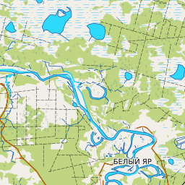

Запрос на получение картинки с участком: **параметры**: слой, расширение картинки, высота и ширина итоговой картинки, координаты. GET <https://rgis.egov66.ru/geoserver/master/wms?service=WMS&request=GetMap&layers=master%3Abase_cart&styles=&format=image%2Fpng&transparent=true&version=1.3.0&width=256&height=256&crs=EPSG%3A3857&bbox=6887893.492833803,8140237.764258131,7044436.526761844,8296780.798186171> ответ запроса это png картинка с полигоном участка



Наложением участка на подложку занимается фронтенд.

Запрос на создание участка: POST <https://uslugi.egov66.ru/geoserver/master/wfs> Тело запроса прикреплено в приложении. В теле запроса передаются следующие параметры: массив координат, тип фигуры, слой.

Поиск пересечений: POST <http://dkrekb.rusoft.tech:8104/intersector/intersector-controller/findIntersect> Тело запроса прикреплено в приложение. В теле запроса передаются следующие параметры: идентификатор участка в виде GUID, слой участка, массив пересекаемых слоев.

**Формирование итоговых документов**

На этапе подготовки правоустанавливающего документа (далее Итоговый документ) система должна из шаблона автоматически сформировать итоговый документ в рамках услуги. Для каждой услуги итоговый документ свой. Шаблоны документов прикреплены в приложение. Перечислю их в соответствии с перечислением услуг ранее.

* Приказ об утверждении проектной документации и государственном учете лесного участка; Отказ в утверждении.
* Решение о согласовании лесного участка и Приказ о согласовании лесного участка; Уведомление об отказе в предварительном согласовании лесного участка.
* Проект договора аренды и Приказ о предоставлении в аренду лесного участка; Решение об отказе в предоставлении участка в аренду.
* Проект договора о предоставлении лесного участка в безвозмездное пользование и приказ о предоставлении земельного участка в безвозмездное пользование; Решение об отказе в предоставлении лесного участка в безвозмездное пользование.
* Проект акта приема-передачи лесных участков в постоянное пользование и приказ о предоставлении лесного участка в постоянное пользование; Решение об отказе в предоставлении лесного участка в постоянное пользование.

**СЭД ПСО**

По предоставленному описанию бизнес-процесса необходимо регистрировать заявления и подписывать документы. Регистрация и подписание документов происходит в СЭД ПСО. Интеграция с СЭД осуществится через подсистему интеграционного взаимодействия, которая предоставляет возможность информационного обмена (интеграции) с Федеральными информационными ресурсами, информационными системами Свердловской области, а также взаимодействия внутри подсистем СЭР РИП. В СЭД ПСО необходимо направлять следующий список документов: входящий документ, исходящий документ, служебная записка, приказ. На регистрацию будут отправляться все заявления, упомянутые ранее. На подписание будут отправляться все итоговые документы. Взаимодействие будет описано при описании запросов и ответов к бекенду.

**Меж вед запросы**

Регламент подразумевает межведомственное взаимодействие. Интеграция с ведомствами реализовано через взаимодействие с СЭД ПСО. Рассмотрим какие запросы должны отправляться для каждой из услуг. Перечислю их в соответствии с перечислением услуг ранее.

**Утверждение проектной документации**: не требует межведомственных взаимодействий,

**Предварительное согласование**: не требует межведомственных взаимодействий,

**Предоставление лесного участка в аренду**:

* Запрос сведений в ФНС России - о постановке заявителя на налоговый учет в налоговом органе. **Исходящий документ**: Запрос сведений о постановке заявителя на налоговый учет в налоговом органе. **Входящий документ**: Ответ на запрос сведений о постановке заявителя на налоговый учет в налоговом органе.
* Запрос сведений в ФНС России - о предоставлении выписки из ЕГРН на объекты, подлежащие реконструкции. **Исходящий документ**: Запрос сведений о предоставлении выписки из ЕГРН на объекты, подлежащие реконструкции. **Входящий документ**: Ответ на запрос сведений о предоставлении выписки из ЕГРН на объекты, подлежащие реконструкции.
* Запрос сведений из Министерства природных ресурсов и экологии Свердловской области - о наличии лицензии на пользование недрами. **Исходящий документ**: Запрос сведений о наличии лицензии на пользование недрами. **Входящий документ**: Ответ на запрос сведений о наличии лицензии на пользование недрами.
* Запрос в Федеральную службу государственной регистрации, кадастра и картографии на предоставление выписки о земельном участке из ЕГРН. **Исходящий документ**: Запрос сведений о земельном участке из ЕГРН. **Входящий документ**: Ответ на запрос о предоставлении выписки о земельном участке из ЕГРН.
* Запрос в Федеральную службу государственной регистрации, кадастра и картографии справки о содержании правоустанавливающих документов. **Исходящий документ**: Запрос сведений о содержании правоустанавливающих документов. **Входящий документ**: Ответ на о содержании правоустанавливающих документов.
* Запрос в Министерство промышленности и науки Свердловской области - на получение документов, подтверждающих включение инвестиционного проекта в области освоения лесов в перечень приоритетных инвестиционных проектов. **Исходящий документ**: Запрос на получение документов, подтверждающих включение инвестиционного проекта в области освоения лесов в перечень приоритетных инвестиций. **Входящий документ**: Ответ на запрос на получение документов, подтверждающих включение инвестиционного проекта в области освоения лесов в перечень.
* Запрос в Департамент по охране, контролю и регулированию использования животного мира Свердловской области - на получение документов, подтверждающих заключение охотохозяйственных соглашений. **Исходящий документ**: Запрос на получение документов, подтверждающих заключение охотохозяйственных соглашений. **Входящий документ**: Ответ на запрос на получение документов, подтверждающих заключение охотохозяйственных соглашений.

Курсивом выделю повторяющиеся межведомственные взаимодействия.

Предоставление лесного участка в безвозмездное пользование:

* Запрос в ФНС России - предоставление копии свидетельства о государственной регистрации ЮЛ. **Исходящий документ**: Запрос на предоставление копии свидетельства о государственной регистрации ЮЛ. **Входящий документ**: Ответ на запрос на предоставление копии свидетельства о государственной регистрации ЮЛ.
* Запрос в ФНС России - предоставление копии свидетельства о государственной регистрации ФЛ в качестве ИП. **Исходящий документ**: Запрос на предоставление копии свидетельства о государственной регистрации ФЛ в качестве ИП. **Входящий документ**: Ответ на запрос на предоставление копии свидетельства о государственной регистрации ФЛ в качестве ИП.
* *Запрос сведений в ФНС* *России - о постановке заявителя на налоговый учет в налоговом органе.*
* Запрос в Федеральную службу государственной регистрации, кадастра и картографии - на предоставление выписки из ЕГРН и сделок с ним на испрашиваемый лесной участок. **Исходящий документ**: Запрос на предоставление выписки из ЕГРН и сделок с ним на испрашиваемый лесной участок. **Входящий документ**: Ответ на запрос на предоставление выписки из ЕГРН и сделок с ним на испрашиваемый лесной участок.
* Запрос в Федеральную службу государственной регистрации, кадастра и картографии - на предоставление кадастрового паспорта испрашиваемого лесного участка. **Исходящий документ**: Запрос на предоставление кадастрового паспорта испрашиваемого лесного участка. **Входящий документ**: Ответ на запрос на предоставление кадастрового паспорта испрашиваемого лесного участка.

Предоставление лесного участка в постоянное пользование:

* *Запрос в ФНС России - предоставление копии свидетельства о государственной регистрации ЮЛ.*
* *Запрос сведений в ФНС России - о постановке заявителя на налоговый учет в налоговом органе.*
* *Запрос в Федеральную службу государственной регистрации, кадастра и картографии - на предоставление выписки из ЕГРН и сделок с ним на испрашиваемый лесной участок.*
* *Запрос в Федеральную службу государственной регистрации, кадастра и картографии - на предоставление кадастрового паспорта испрашиваемого лесного участка.*

**Цель работы**: сократить время для работы над заявлением.

**Аналоги**

Аналогов нет, т. к. система разрабатывается для каждой области индивидуально.

**Взаимодействие с интеграционным блоком**

Обмен сообщениями с интеграционным блоком реализуется с помощью файловой системы, с сообщениями в виде ZIP пакетов. Структура сообщений была определена министерством предоставлена в виде XSD файла, в работе представлю её в виде диаграмм классов во второй главе.

Генератор сообщений – отдельное серверное java приложение, которое вызывается из основного, обосновано это тем, что взаимодействие с СЭД ПСО необходимо для других ведомственных систем. Одно приложение запускается с разными конфиг настройками и используется для генерации сообщений для другис ведомственных систем.

Сейчас рассмотрим логику работы генератора сообщений и его общение с интеграционным блоком.

**Генерация сообщений:**

Поступает реквест на генерацию определенного типа сообщения. На основе переданного идентификатора документа формируется XML текст – описание структуры зип пакета, служебная и предметная информация. Структура XML текста будет рассмотрена в главе проектирования. Рассмотрим правила формирования пакета: XML текст должен быть записан в файл с названием passport.xml, все прилагаемые файлы должны быть загружены в архив. Архив сохраняется в условленную директорию. В базу данных сохраняется идентификатор отправляемого документа, дата и время отправки в специальную сущность для отслеживания пакетов далее «пакет-статус».

**Обработка сообщений:**

Рассмотрим общую логику работы с пакетом. Входящая директория проверяется по расписанию раз в 10 минут. Приложение сканирует директорию и создает список всех файлов, после запоминает их и ставит счетчик «ошибочных обработок» на 0. Если файл уже обрабатывался с ошибкой, то счетчик увеличивается на 1. Если счетчик становится больше 5, то файл перемещается в условленную директорию, для ручной проверки. Если файл успешно обработался, то удаляется запись об этом файле и статус «пакет-статус» меняется на другой в зависимости от обработанного пакета, либо «запрос получен сторонней системой», либо «завершен», файл переносится в директорию «trash» из которой удалится через 4 месяца. Тем самым повторная обработка файлов невозможна.

Всего предусмотрено два блока сообщений: квитанция о успешной доставке пакета в СЭД ПСО и ответ из СЭД ПСО. Рассмотрим логику обработки XML текста для каждого типа сообщения.

Квитанция о получении документа: в сущность «пакет-статус» устанавливает статус сообщения, текст сообщения/ошибка и время получения сторонней системой. Статус

Входящий документ: в заявление устанавливается регистрационный номер и дата, статус заявления устанавливается как зарегистрированный, в «статус-пакета» устанавливается дата обработки полученного пакета, путь до итогового пакета, статус устанавливается как завершен.

Исходящий документ: в документ, привязанный к заявлению, устанавливается регистрационный номер и дата, прикрепляется подписанный файл, прикрепляется весь полученный архив, в «статус-пакета» устанавливается дата обработки полученного пакета, путь до итогового пакета, статус устанавливается как завершен.

Приказ: обрабатывается таким же образом, как и исходящий

Служебная записка: обрабатывается таким же образом, как и исходящий

Обработка отрицательных ответов предусмотрена, но в текущей версии не используется.

Также во входящую директорию может прийти пакет со списком пользователей – адресатов в СЭД ПСО. Если пользователь с логином существует, то запись о нем обновляется, а если не существует, то создается новая запись.

1. Выбор технического обеспечения
2. Выбор технического обеспечения

# Проектирование архитектуры ИС

## Выбор технического обеспечения

Выдержка из требований к программному обеспечению: «Система должна базироваться на программном обеспечении СЭР РИП и её подсистем. Исполнитель должен использовать существующее программное обеспечение подсистем СЭР РИП, расширяя их возможности для реализации предметного функционала»

**Требования к ОС**

Стабильное ядро линукс (не ниже 5.3), ОС на базе некоммерческого дистрибутива Denian, обработка системных команд и данных пользователя и данных пользователя: через терминал, с помощью графического интерфейса. ОС поддерживает установку на компьютеры с 64 разрядным процессором Intel с поддержкой EFI, поддержка чтения носителей с файловыми системами Ext 2/3/4, ISO 9660, FAT, NTFS. В качестве ОС выбран дистрибутив Astra Linux версии 2.12.44.

**Веб-сервер**

Веб-сервер: вся серверная инфраструктура СЭР СИП работает на веб-сервере NGINX.

**СУБД**

СУБД должно быть совместимо с открытыми исходными текстами PostgreSQL не ниже 12.2 версии. Поддержка работы в 1С. Встроенные механизмы резервирования и восстановления БД, Управление объектами БД с помощью консольных и графических утилит. В качестве СУБД выбран PostgreSQL версии 16.2.2.

**ЯП**

Используемая при создании Системы среда исполнения кода должна удовлетворять требованиям ГосJava (требование введено для обеспечения совместимости с подсистемами информационной системы для организации мониторинга социально-экономического развития Свердловской области, использующими среду исполнения кода с указанными характеристиками). В качестве ЯП был выбран java 17. В качестве среды исполнения (JRE) кода используется ГосJava 2024.1.

**Веб фреймворк**

Выбор веб фреймворка не регламентирован в описании объекта закупки. Проведем сравнение самых популярных фреймворков по следующим критериям: простота в использовании, качество документации, количество доступных полезных функций, оценка сообщества, простота поддержки написанного кода, возможность использовать вместо стандартных модулей – самописные, реализующие общепринятый стандарт.

Проведем анализ основываясь на топ 3 фремворках по мнению интернет ресурса url: <https://scand.com/ru/company/blog/top-java-frameworks/>

**Spring Boot**

Спринг бут реализует DI контейнер, не обязательно конфигурировать роутинг, зависимость для контейнера в отдельных файлах, можно с помощью аннотаций. У спринг бут подробная и понятная документация. Спринг бут решает проблему совместимости разных библиотек. Так называемые стартеры – содержат в себе необходимые библиотеки для реализации определенного функционала, например для обработки http сообщений, ORM, логирования, безопасности. Спринг предоставляет возможность чистого написания кода из-за совей «магии», поддержки аспектного программирования, и большого количества расширяемых мест. Если не будет ничего лучше, то спринг - вполне хороший вариант.

**Helidon SE**

В этом фреймворке не реализован DI контейнер для внедрения зависимостей, что в свою очередь обязывает использовать другую библиотеку для их внедрения. Также необходимо конфигурировать все серверное приложение самому, в отдельном файле. Нам этот фремворк не подходит.

**Ktor**

В этом фреймворке не реализован DI контейнер для внедрения зависимостей, что в свою очередь обязывает использовать другую библиотеку для их внедрения. Так же требует ручной конфигурации, нам этот фреймворк не подходит.

**ORM**

Выбор ORM не регламентирован. У технокома есть собственная реализация JPA стандарта, которая позволяет конфигурировать бд из приложения. А также поддерживает dynamic object relation mapping – нам необходима эта функция для того, чтобы при добавлении новых заявлений/услуг не требовалось перезапускать серверное приложение. Т.к разработка реализует JPA стандарт, то эта библиотека может быть встроена в экосистему Spring.

**Документирование API**

Для документирования API в экосистеме спринга используется springdoc-openapi-starter-webmvc-ui

**Модульное тестирование**

Выбор фреймворка для модульного тестирования не регламентирован. В экосистеме Spring есть встроенная библиотека для тестирования программного кода spring-boot-starter-test.

**Защита от НСД**

Для защиты от НСД будет использован модуль spring-security-bom

## Схемы классов предметной области

Т.к предметная область достаточно большая то было принято решение разделить модель на несколько функциональных групп: для описания услуги, для описания работы с заявления, для работы с личным кабинетом, для работы с файлами, для работы со статусом заявления, для интеграции с интеграционным блоком. В рамках каждого блока будет представлено 3 диаграммы: первая описывает модель данных (model), вторая представление модели (view), третья структуру поведенческих классов (Controller, Service, Repository – csr). Т.к после разделения на логические блоки диаграммы остались не читаемые, то было принято решение оставить только значимые элементы.

Услужная часть:

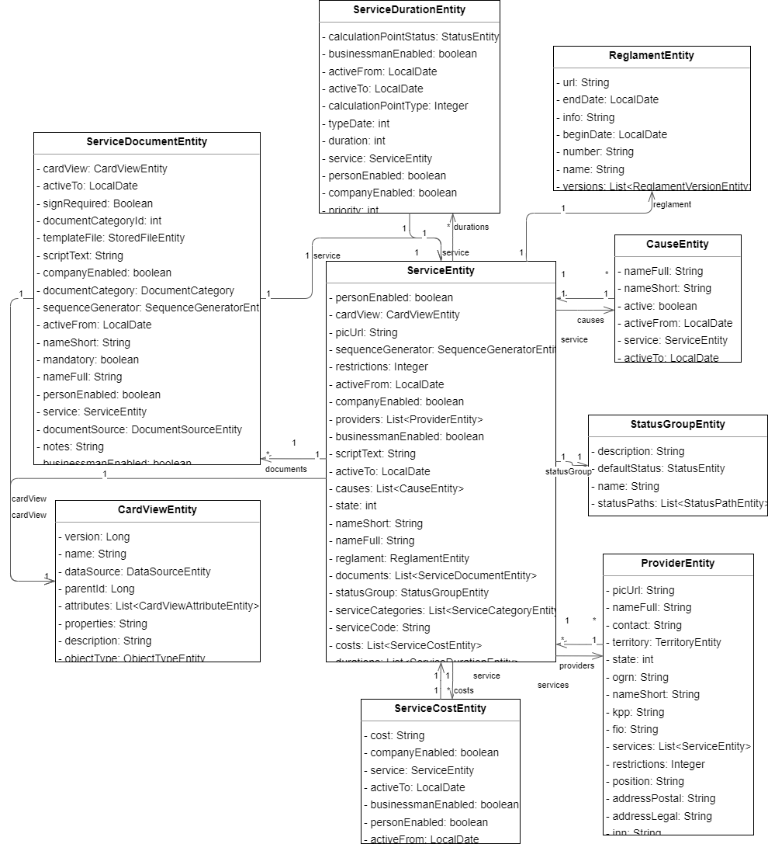

Рисунок 2 - услужная часть (model)

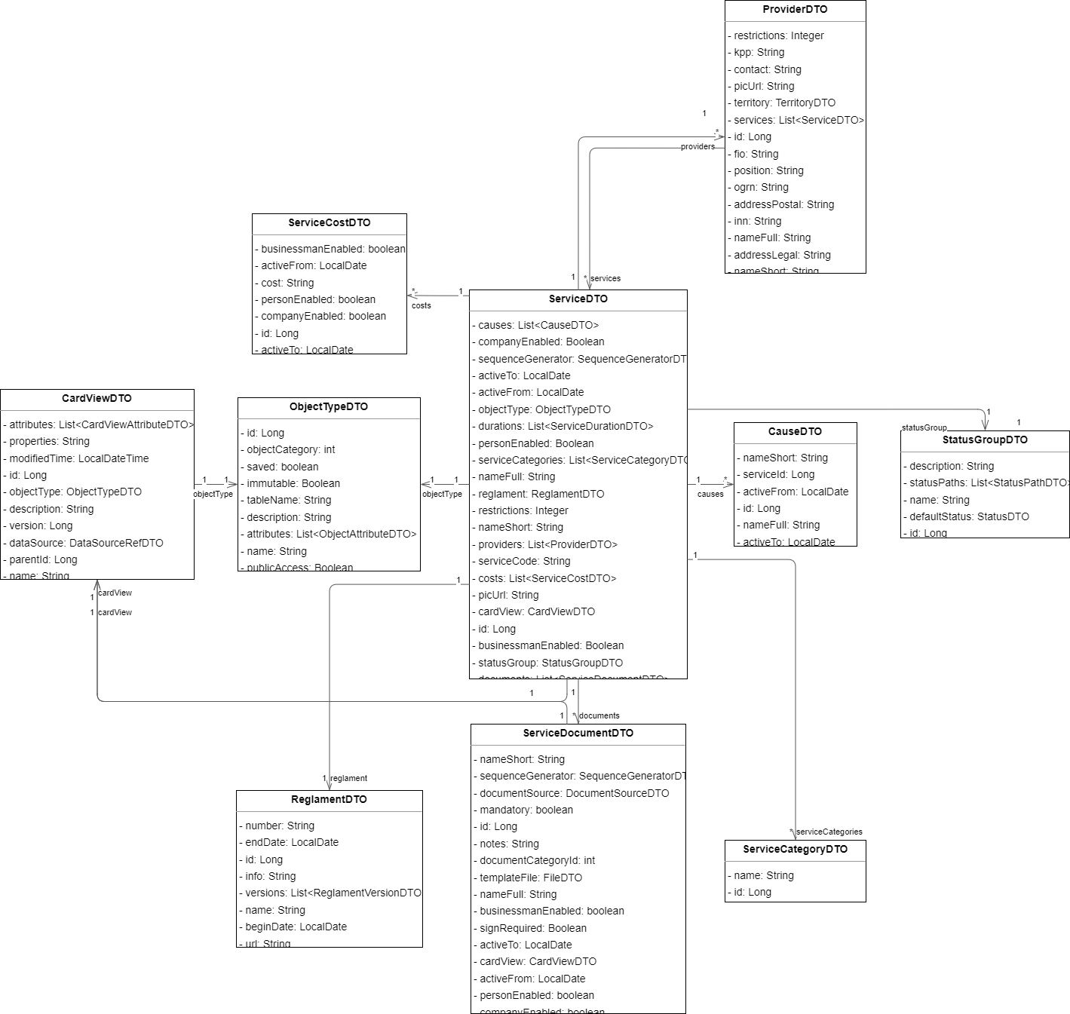

Рисунок 3 - услужная часть (view)

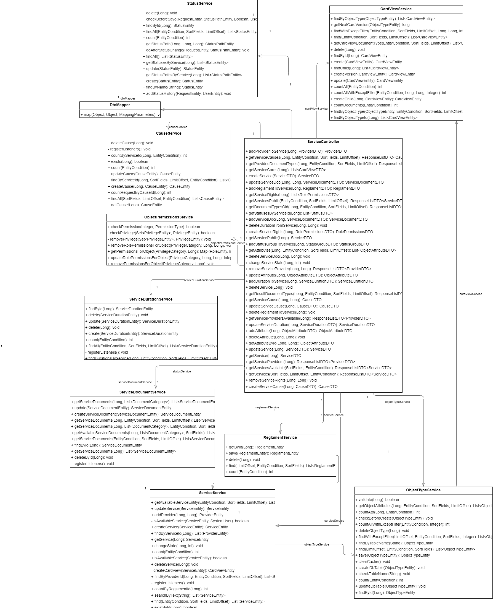

Рисунок 4 - услужная часть (controller)

Заявительная часть:

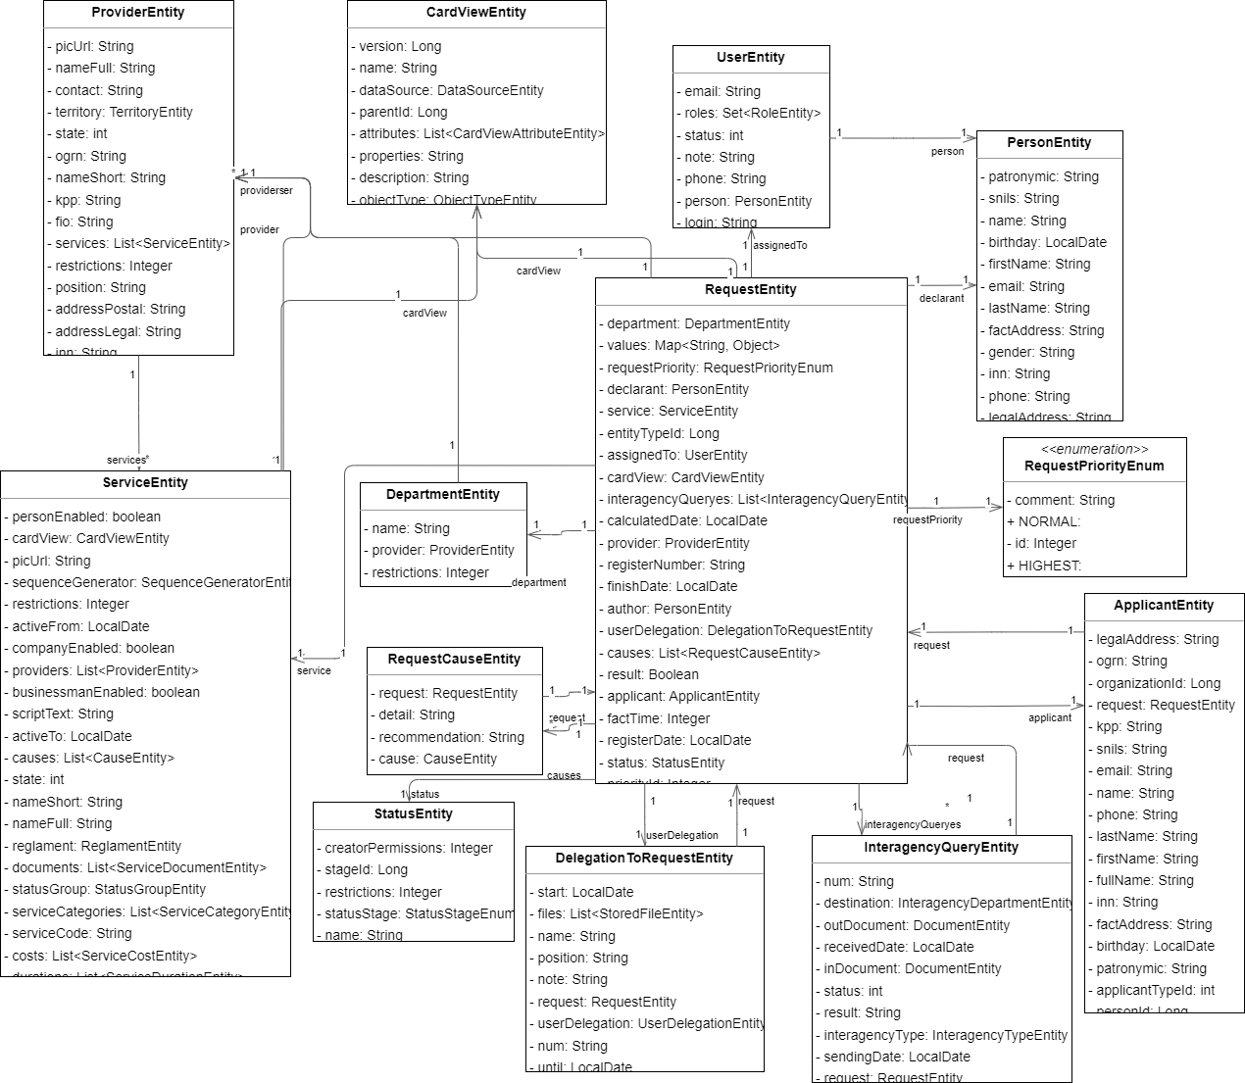

Рисунок 5 - заявительная часть (model)

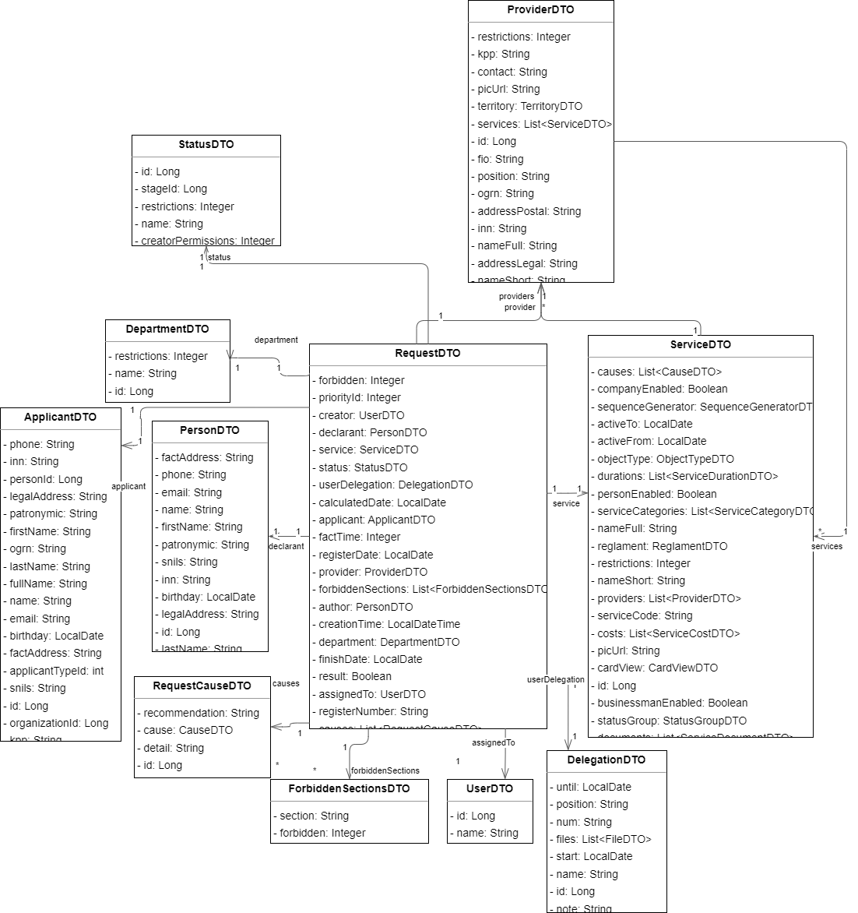

Рисунок 6 - заявительная часть (view)

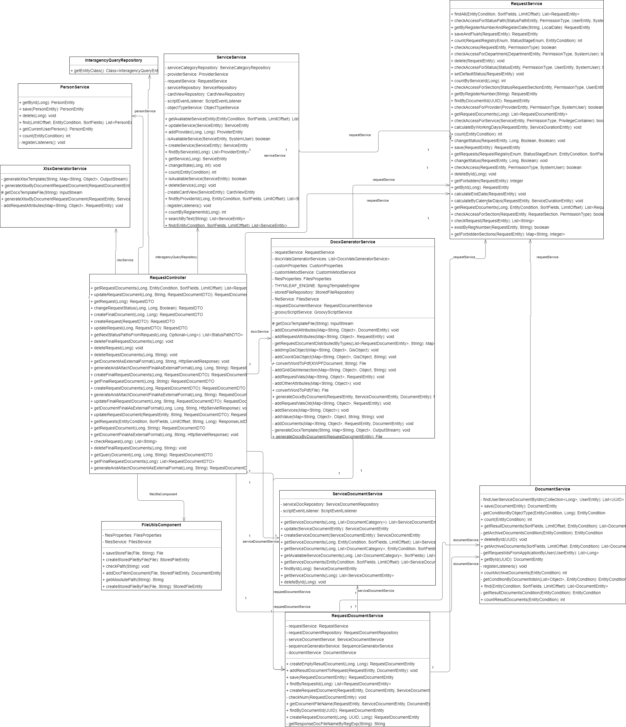

Рисунок 7 - заявительная часть (controller)

Часть для отслеживания статуса заявления:

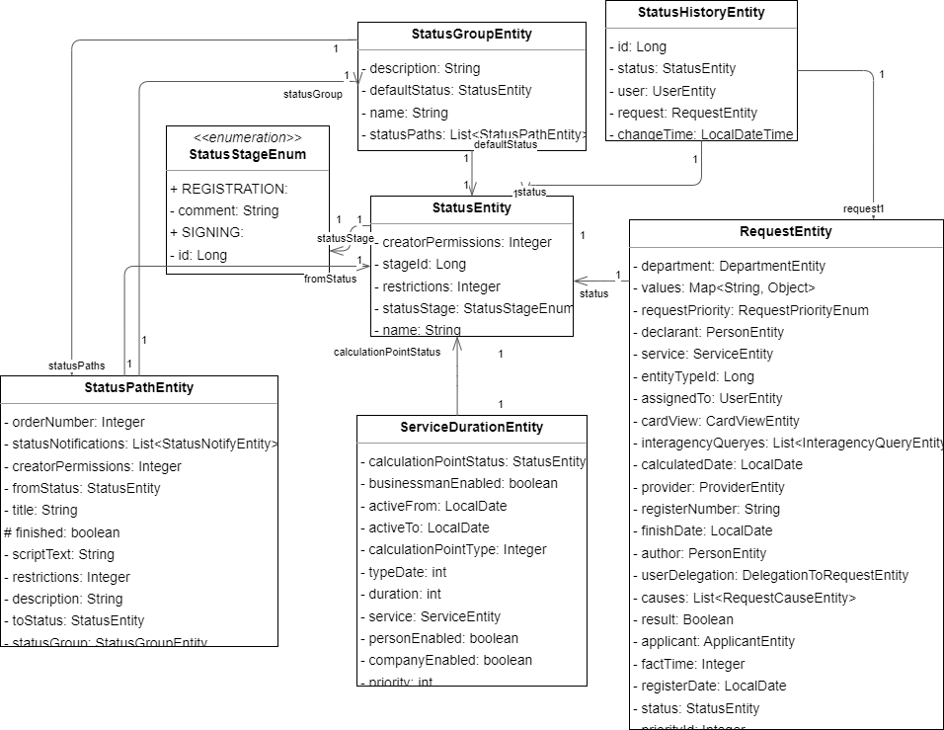

Рисунок 8 - статусная часть (model)

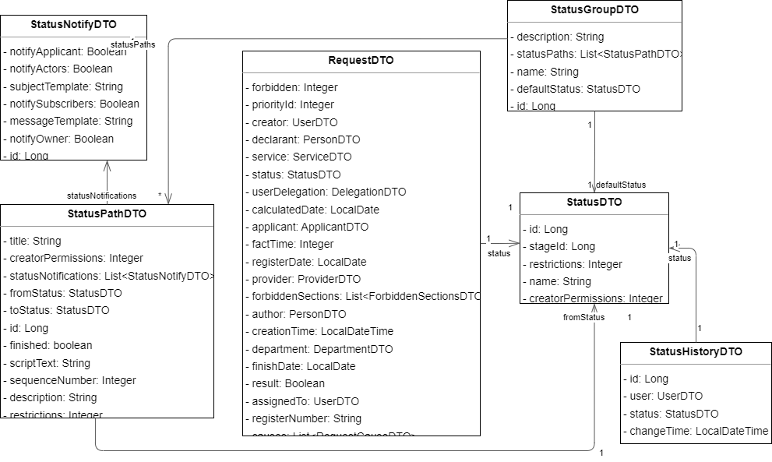

Рисунок 9 - статусная часть (view)

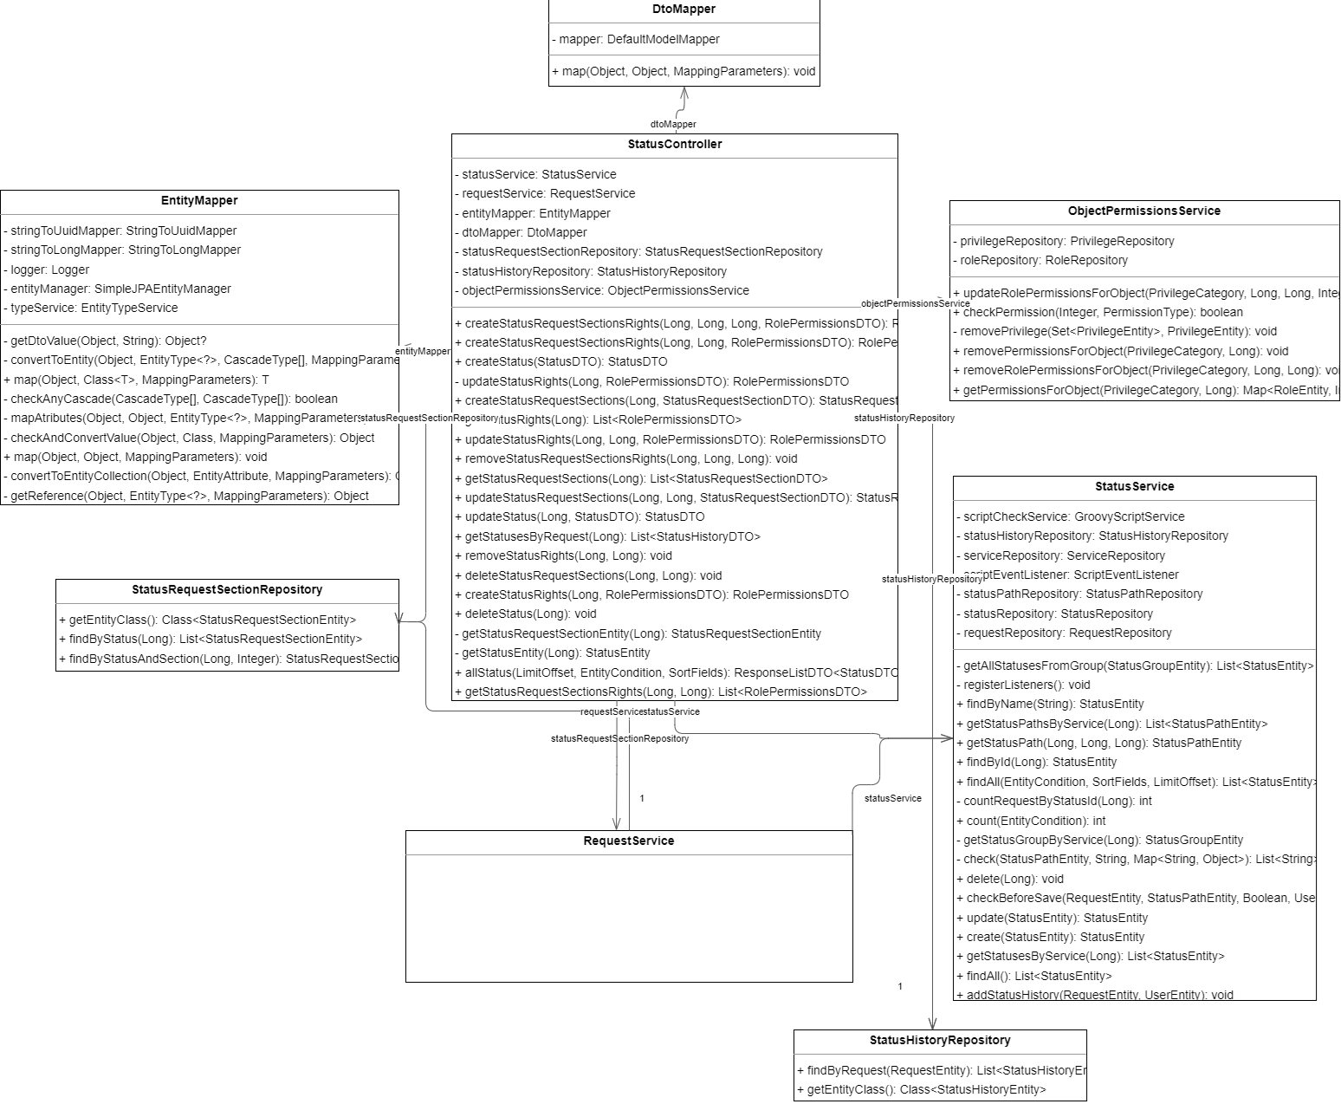

Рисунок 10 - статусная часть (controller)

Часть для работы с файлами:

Часть для интеграции с интеграционным блоком:

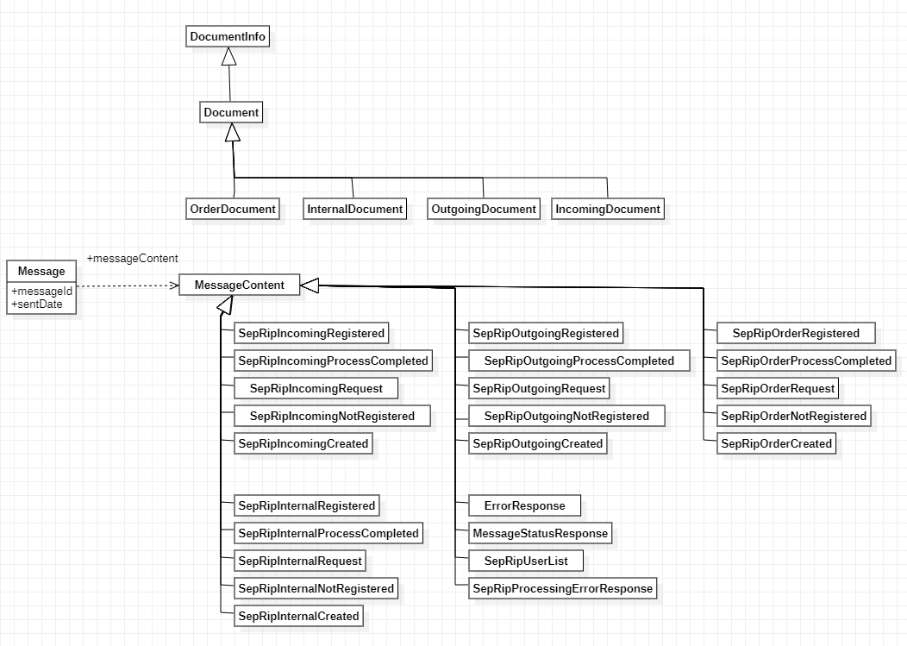

Рисунок 5 - схема наследования документов и содержания сообщения (view)

Рисунок 6 - содержимое разных типов сообщений (view)

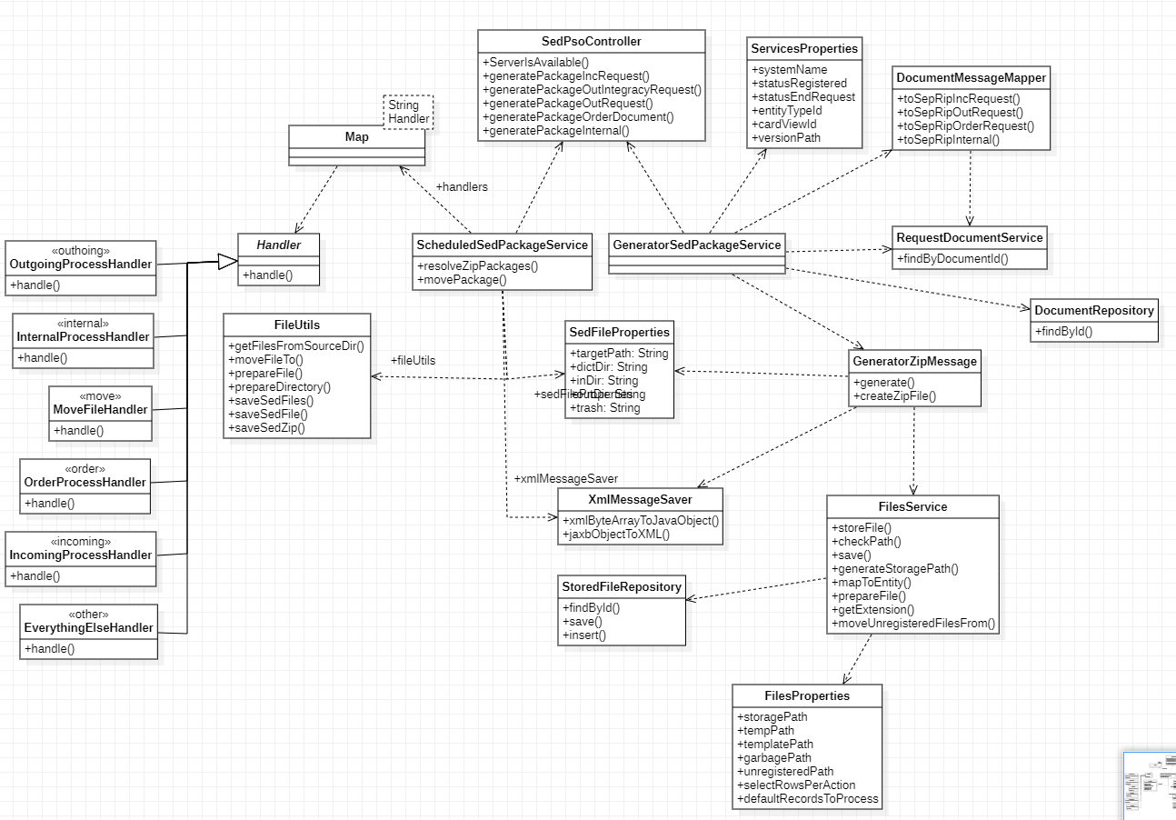

Рисунок 10 - Диаграмма реализации сервиса (controller)

## Словарь схемы классов предметной области

В этом разделе будут описаны ключевые классы.

## Физическая модель данных

Услужная часть:

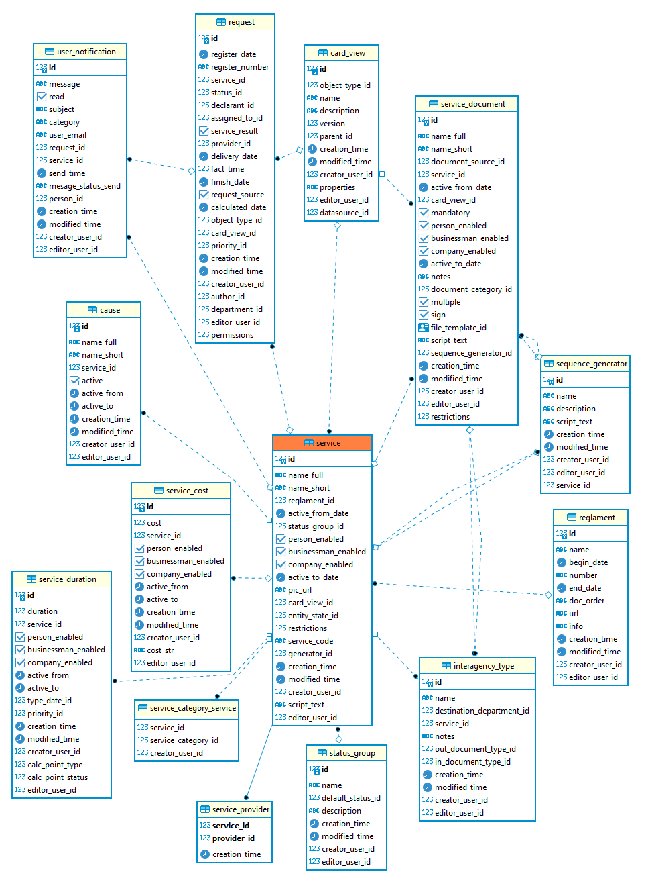

Заявительная часть:

Отслеживание статусов заявления:

## Словарь логической модели данных

…

* 1. Описание взаимодействия с ЕСИА
     1. **Изучение механизмов ЕСИА**

ЕСИА предоставляет два механизма аутентификации:

* механизм, основанный на стандарте SAML версии 2.0;
* механизм, основанный на модели OpenID Connect 1.0.

**Аутентификация с использованием стандарта SAML**

ЕСИА использует стандарт SAML версии 2.0, который был разработан в 2005 году концерном OASIS. SAML базируется на языке XML и определяет способы обмена информацией об аутентификации пользователей, их полномочиях и идентификационных данных. В соответствии с принятой в этом стандарте терминологией, ЕСИА выступает в роли доверенного поставщика идентификации (Identity Provider), а система выступает в роли поставщика услуг (Service Provider).

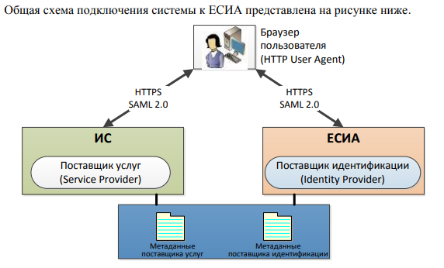

Рисунок 5 - Схема взаимодействия ИС с ЕСИА с целью идентификации и аутентификации с использованием стандарта SAML 2.0

**Аутентификация с использованием модели OpenID Connect**

В ЕСИА создан механизм аутентификации пользователей, основанный на спецификациях OAuth 2.0 и расширении OpenID Connect 1.0.

Протокол определяет взаимодействие следующих сторон:

* владелец ресурса (resource owner) – сущность, которая может предоставить доступ к защищаемому ресурсу (например, физическое лицо, заявитель);
* система-клиент (client) – приложение, которое запрашивает доступ к защищаемому ресурсу от имени его владельца;
* сервис авторизации (authorization server) – сервис, который выпускает для системы клиента маркеры идентификации с разрешениями от владельца ресурса, а также маркеры доступа, позволяющие получать доступ к данным;
* поставщик ресурса (resource server) – сервис, обеспечивающий доступ к защищаемому ресурсу на основе проверки маркеров идентификации и маркеров доступа (например, к идентификационным данным пользователя).

Расширение OpenID Connect 1.0 предполагает использование маркера идентификации (ID Token) в целях проведения идентификации и аутентификации пользователя. Маркер идентификации содержит идентификационные данные пользователя, а также ряд служебных параметров (дата выдачи, время окончания срока действия и пр.).

Для иллюстрации использования OpenID Connect 1.0 в ЕСИА принята следующая терминология:

* владелец ресурса – это пользователь;
* система-клиент – это информационная система, интегрированная с ЕСИА с целью идентификации и аутентификации, например региональный портал услуг;
* сервис авторизации и поставщик ресурса – это ЕСИА.

Общая схема подключения системы к ЕСИА для проведения аутентификации представлена на рисунке ниже.

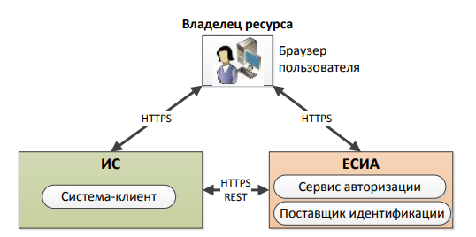

Рисунок 6 - Схема подключения системы к ЕСИА

Изучив оба механизма, было принято решение использовать второй механизм аутентификации.

* + 1. **Описание сценария работы с ЕСИА**

Сценарий включает следующие шаги:

1. Пользователь нажимает на веб-странице системы-клиента кнопку «Войти через ЕСИА».

2. Система-клиент формирует и отправляет в ЕСИА запрос на аутентификацию и перенаправляет браузер пользователя на специальную страницу предоставления доступа.

3. ЕСИА осуществляет аутентификацию пользователя одним из доступных способов. Если пользователь ещё не зарегистрирован в ЕСИА, то он может перейти к процессу регистрации.

4. Когда пользователь аутентифицирован, ЕСИА сообщает пользователю, что система-клиент запрашивает данные о нем в целях проведения идентификации и аутентификации, предоставляя перечень запрашиваемых системой-клиентом сведений.

5. Если пользователь дает разрешение на проведение аутентификации системой-клиентом, то ЕСИА выдает системе-клиенту специальный авторизационный код.

6. Система-клиент формирует в адрес ЕСИА запрос на получение маркера идентификации, включая в запрос полученный ранее авторизационный код.

7. ЕСИА проверяет корректность запроса (например, что система-клиент зарегистрирована в ЕСИА) и авторизационного кода и передает системе-клиенту маркер идентификации.

8. Система-клиент извлекает идентификатор пользователя из маркера идентификации. Если идентификатор получен, а маркер проверен, то система-клиент считает пользователя аутентифицированным.

После получения маркера идентификации система-клиент использует REST-сервисы ЕСИА для получения дополнительных данных о пользователе, предварительно получив соответствующий маркер доступа.

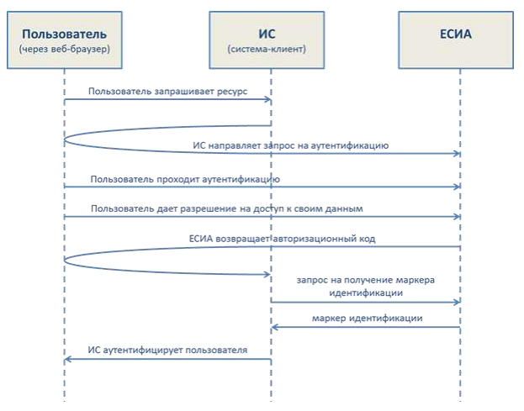

* + 1. **Технологии интеграции**

Интеграция с ЕСИА (получение данных о пользователе) реализуется через REST запросы к сервису единой идентификации и авторизации.

* + 1. **Используемые конечные точки**

Рассмотрим запросы, отправляемые в ЕСИА и получаемые из ЕСИА.

* + - 1. **Получение авторизационного кода**

GET <https://esia.gosuslugi.ru/aas/oauth2/ac>

некоторые параметры запроса:

* client_id - идентификатор системы-клиента (мнемоника системы в ЕСИА);
* client_secret – подпись запроса в формате PKCS#7 detached signature в кодировке UTF8 от значений четырех параметров HTTP–запроса: scope, timestamp, clientId, state (без разделителей). должен быть закодирован в формате base64 url safe. Используемый для проверки подписи сертификат должен быть предварительно зарегистрирован в ЕСИА и привязан к учетной записи системы-клиента в ЕСИА. ЕСИА поддерживает сертификаты в формате X.509. ЕСИА поддерживает алгоритмы формирования электронной подписи RSA с длиной ключа 2048 и алгоритмом криптографического хэширования SHA-256, а также алгоритм электронной подписи ГОСТ Р 34.10–2001 и алгоритм криптографического хэширования ГОСТ Р 34.11-94.
* redirect_uri – ссылка, по которой должен быть направлен пользователь после того, как даст разрешение на доступ к ресурсу, в нашем случае: <https://esia.egov66.ru/auth/realms/rgis/broker/esia/endpoint>;
* scope – область доступа, т. е. запрашиваемые права; например, если система-клиент запрашивает доступ к сведениям о сотрудниках организации, то scope должна иметь значение http://esia.gosuslugi.ru/org_inf (с необходимыми параметрами); если запрашивается scope http://esia.gosuslugi.ru/usr_inf58 (данные о пользователе), то не нужно в качестве параметра указывать oid этого пользователя;
* state – набор случайных символов, имеющий вид 128-битного идентификатора запроса (необходимо для защиты от перехвата), генерируется по стандарту UUID;
* scope – область доступа, т.е. запрашиваемые права; передаётся наименование полей с личной информацией, пример: fullname, birthdate, snils, email¸ gender, citizenship, birthplace, addresses.

Если в ходе авторизации не возникло ошибок, то ЕСИА осуществляет редирект пользователя по ссылке, указанной в redirect_uri, а также возвращает обязательные параметры:

code – значение авторизационного кода;

state – значение параметра state, который был получен в запросе на авторизацию; система-клиент должна провести сравнение отправленного и полученного параметра state.

* + - 1. **Получение маркера доступа в обмен на авторизационный код**

Когда авторизационный код получен, система-клиент может сформировать запрос методом POST: <https://esia.gosuslugi.ru/aas/oauth2/te> для получения маркера доступа. В тело запроса должны быть включены следующие сведения:

client_id – идентификатор системы-клиента (мнемоника системы в ЕСИА);

code – значение авторизационного кода, который был ранее получен от ЕСИА и который необходимо обменять на маркер доступа;

grant_type – принимает значение “authorization_code”, если авторизационный код обменивается на маркер доступа;

client_secret – подпись запроса в формате PKCS#7 detached signature в кодировке UTF8 от значений четырех параметров HTTP–запроса: scope, timestamp, clientId, state (без разделителей). client_secret должен быть закодирован в формате base64 url safe.

state – набор случайных символов, имеющий вид 128-битного идентификатора запроса (необходимо для защиты от перехвата), генерируется по стандарту UUID; этот набор символов должен отличаться от того, который использовался при получении авторизационного кода;

redirect_uri – ссылка, по которой должен быть направлен пользователь после того, как даст разрешение на доступ (то же самое значение, которое было указано в запросе на получение авторизационного кода);

scope – область доступа, т.е. запрашиваемые права (то же самое значение, которое было указано в запросе на получение авторизационного кода);

timestamp – время запроса маркера в формате yyyy.MM.dd HH:mm:ss Z (например, 2013.01.25 14:36:11 +0400), необходимое для фиксации начала временного промежутка, в течение которого будет валиден запрос с данным идентификатором (<state>);

token_type – тип запрашиваемого маркера, в настоящее время ЕСИА поддерживает только значение “Bearer”.

Если запрос успешно прошел проверку, то ЕСИА возвращает ответ в формате JSON:

access_token – маркер доступа для данного ресурса;

expires_in – время, в течение которого истекает срок действия маркера (в секундах);

state – набор случайных символов, имеющий вид 128-битного идентификатора запроса, генерируется по стандарту UUID (совпадает с идентификатором запроса);

token_type – тип предоставленного маркера, в настоящее время ЕСИА поддерживает только значение “Bearer”;

refresh_token – маркер обновления для данного ресурса.

Пример ответа:

{

“access_token” :

“eyJhbGciOiJSUzI1NiIsInNidCI6ImFjY2VzcyIsInR5cCI6IkpXVCIsInZlciI6MX0.eyJleHAiOjEzNTk1NDAxODcsInNjb3BlIj

oiaHR0cDpcL1wvZXNpYS5nb3N1c2x1Z2kucnVcL2VtcF9pbmY_b3JnX29pZD0xMDAwMDAwMzU3IiwiaXNzIjoiaHR0cDpcL1wvZXNpY

S5nb3N1c2x1Z2kucnUiLCJuYmYiOjEzNTk1MzY1ODcsInVybjplc2lhOnNpZCI6IjE2ZDdmOTNkLTZjZTgtNDE3OS04ZmFmLTdmZDQ2

ZDMyMDhhNiIsInVybjplc2lhOnNial9pZCI6MTAwMDAwMDM4NSwiY2xpZW50X2lkIjoiRVNJQSIsImlhdCI6MTM1OTUzNjU4N30”,

“expires_in” : 3600,

“state” : “9be638a9-0e05-42e1-b4f8-a3e30457fbdd”,

“token_type” : “Bearer”,

“refresh_token” : “54039d1f-9917-43cd-961a-2729c891ef8c”

}

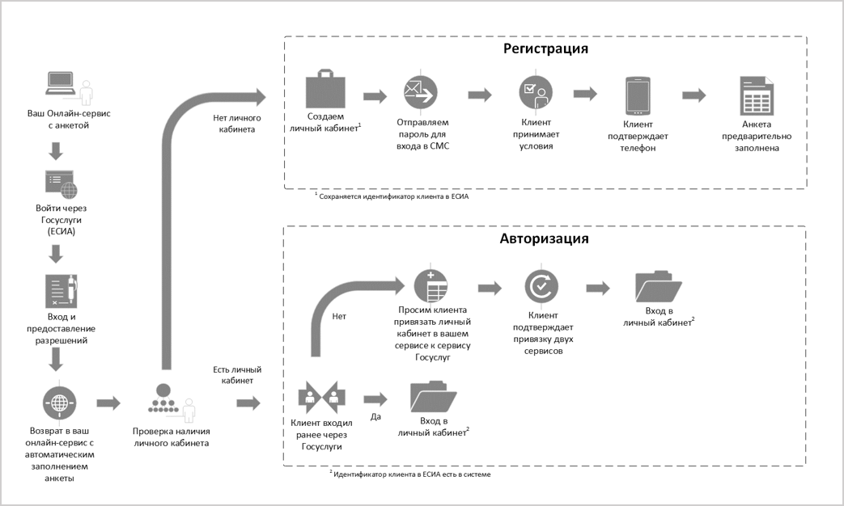

Рисунок 16 - Взаимодействие с ЕСИА

# Разработка технического решения

## Атрибутивный состав заявлений

Сведения о заявителе необходимы в каждой услуге, и они одинаковые, вынесем их в отдельный пункт, чтобы не повторяться.

* + 1. Сведения о заявителе

Заявитель – физическое лицо

* фамилия, имя, отчество,
* дата рождения,
* ИНН,
* СНИЛС,
* Адрес проживания
* Контактный телефон
* Электронная почта

Заявитель – юридическое лицо

* Полное наименование организации
* Кратное наименование организации
* ИНН
* КПП
* ОГРН
* Почтовый адрес
* Юридический адрес
* Контактный телефон
* Электронная почта

Заявитель – индивидуальный предприниматель

* Наименование
* ИНН
* ОГРН ИП
* Почтовый адрес
* Юридический адрес
* Контактный телефон
* Электронная почта
  + 1. Описание оформления права пользования лесным участком
* **Лесной участок**
* Вид использования лесов
* Цель, под которую испрашивается лесной участка
* Срок использования лесного участка
* Обоснование цели, вида, срока использования лесного участка
* Банковские реквизиты

Дополнительные документы при получении данной услуги не нужны.

* + 1. проведение государственной экспертизы
* Банковские реквизиты
* Правоустанавливающий документ
* Срок использования (до какой даты)

Для получения услуги необходимо предоставить проект освоения лесов

* + 1. согласование проекта рекультивации нарушенных земель/проекта лесовосстановления
* Исполнитель услуги
* Правоустанавливающий документ
* **Участок, подлежащий восстановлению**

Для получения услуги необходимо предоставить XML-файл проекта лесовосстановления.

* + 1. утверждение акта лесопатологического обследования
* Правоустанавливающий документ
* **Лесопатологический выдел**
* Кадастровый номер
* Способ лесопатологического обследования

Для получения услуги необходимо предоставить проект освоения лесов

* + 1. предоставление выписки из государственного лесного реестра
* Наименование запрашиваемой информации
* Уточнение запрашиваемых сведений
* **Местоположение**

Для подачи заявления обязательных документов нет, но для получения услуги необходимо предоставить документ-подтверждение оплаты

* + 1. прием лесной деклараций и отчетов об использовании лесов
* Номер лесной декларации
* Декларируемый период
* Наименование органа государственной власти, ОМСУ
* Правоустанавливающий документ
* Виды использования лесов
* **Объекты лесной инфраструктуры**
* Отметка о согласии на обработку персональных данных

Для получения услуги необходимо предоставить XML-файл декларации с приложениями

В большей части предоставляемых услуг заявителю необходимо приложить картографическую информацию (выделено жирным ранее), а сотруднику министерства необходимо проверить на пересечение с другими участками, водоохранными зонами, заповедниками и др.

Подтверждение, что система в промышленной эксплуатации: <https://midural.ru/news/vministerstvah/page1/document222264/>

Приложение 1

Тело запроса

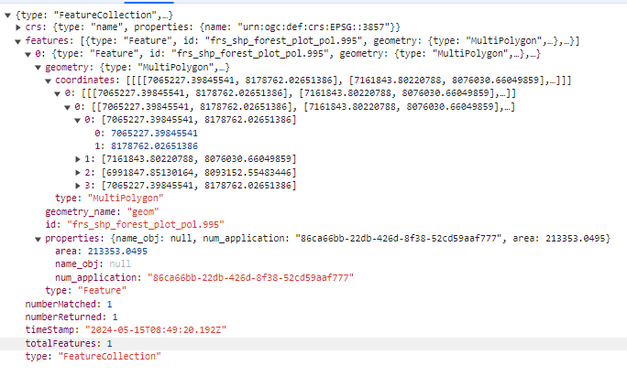

Ответ на запрос о создании участка

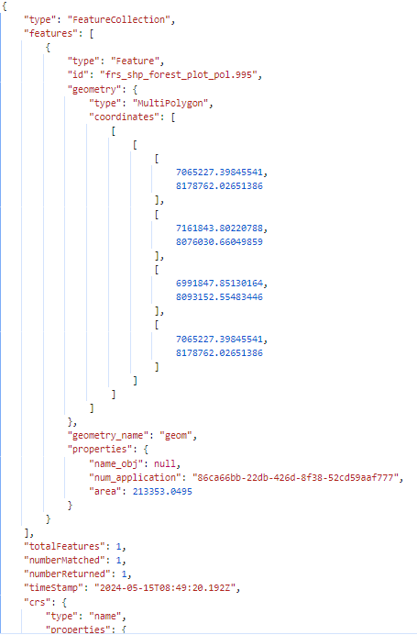

ПРИЛОЖЕНИЕ 2

Запрос и ответ пересечение участка

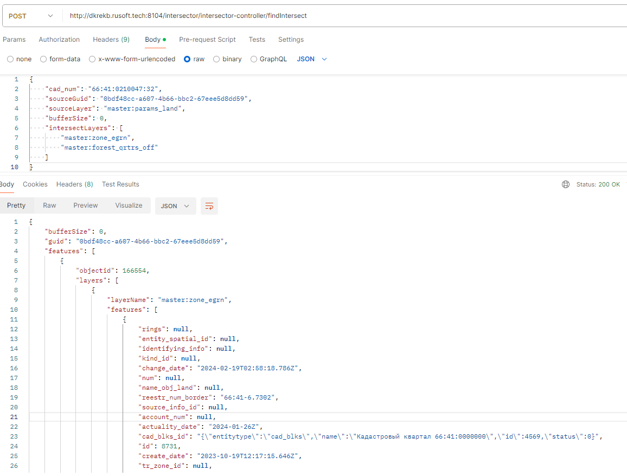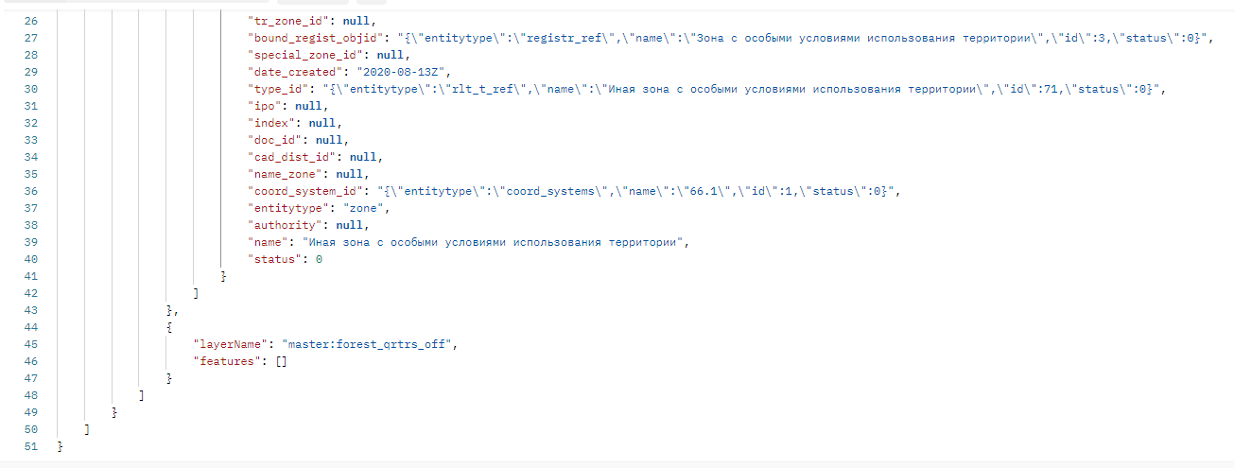

ПРИЛОЖЕНИЕ 3

Итоговые документы для предварительного согласования лесного участка.

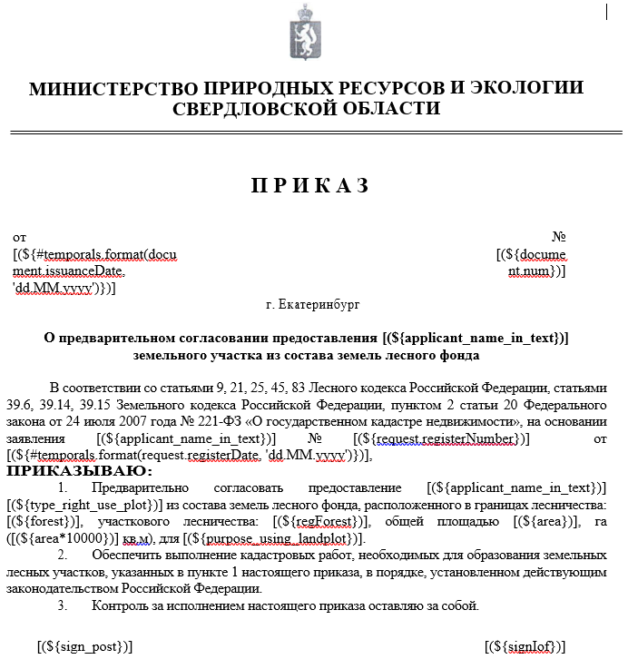

|  |  |
| --- | --- |
| **МИНИСТЕРСТВО**  **ПРИРОДНЫХ РЕСУРСОВ И**  **ЭКОЛОГИИ**  **СВЕРДЛОВСКОЙ ОБЛАСТИ**  Малышева ул., д. 101, г. Екатеринбург, 620004  Тел.: (343) 312-00-13 Факс: (343) 371-99-50  E-mail: mpre@egov66.ru  [(${#temporals.format(document.issuanceDate, 'dd.MM.yyyy')})] № [(${document.num})]  На № [(${request.registerNumber})] от [(${#temporals.format(request.registerDate, 'dd.MM.yyyy')})] | [(${applicant_name_in_text})]  [(${applicant.applicantTypeId == 2 OR applicant.applicantTypeId==3? 'Представитель: '+ fioDeclarant:''})] |

Рассмотрев Ваши обращения о формировании земельных участков для передачи в аренду, расположенного в границах лесничества [(${forest})], Министерство природных ресурсов и экологии Свердловской области (далее - Министерство) сообщает следующее.

Для соблюдения норм, указанных в Требованиях к составу и к содержанию проектной документации лесного участка, утвержденных приказом Министерства природных ресурсов и экологии Российской Федерации от 03.02.2017 № 54 Министерство считает возможным формирование лесного участка в расположенного по адресу:

Свердловская область, [(${locationU})]

Для заключения договора аренды лесного участка необходимо подготовить проектную документацию лесного участка в соответствии со статьей 70.1 Лесного кодекса Российской Федерации, с учетом норм, указанных в Требованиях к составу и к содержанию проектной документации лесного участка, утвержденных приказом Минприроды России от 03.02.2017 № 54 (далее - Требования).

Согласно п. 8. Требований проектирование лесных участков осуществляется в границах соответственно лесничеств и лесопарков в соответствии с лесохозяйственными регламентами лесничеств и лесопарков.

Границы проектируемых лесных участков не должны пересекать границы муниципальных образований и (или) границы населенных пунктов.

Проектная документация оформляется в 3 экземплярах в бумажном и электронном виде (в виде файлов в одном из следующих форматов: XML, XLS, PDF). В процессе проектирования лесного участка и его постановки на кадастровый учет возможны исключения предоставленных (обремененных) лесных (земельных) участков.

После согласования проектной документации с лесничеством она утверждается приказом Министерства.

В соответствии с пунктом 2 статьи 72 ЛК РФ объектом аренды могут быть только лесные участки, находящиеся в государственной или муниципальной собственности и прошедшие государственный кадастровый учет.

Для осуществления государственного кадастрового учета указанного лесного участка необходимо подготовить межевой план в связи с выполнением кадастровых работ по образованию земельного участка, а также подготовить материалы сопоставления границ лесного участка по данным государственного лесного реестра и государственного кадастра недвижимости:

- нанести кадастровые границы участка, которые должны совпадать с границами лесного участка по материалам лесоустройства, на квартальную сеть в масштабе, определенном материалами лесоустройства.

Необходимые материалы лесоустройства в виде планшетов, таксационного описания участка находятся в лесничестве.

Кадастровые ошибки, выявленные при проведении кадастровых работ, подлежат исправлению в соответствии с Федеральным законом от 13.07.2015 № 218-ФЗ «О государственной регистрации недвижимости».

При расхождении кадастровых границ и площади, полученной в результате проведения кадастровых работ, образуемого участка с данными государственного лесного реестра, Министерство не будет иметь возможности принять измененные границы и площадь.

Утвержденная проектная документация на образованный земельный (лесной) участок, поставленный на кадастровый учет, будет являться исходным материалом для подготовки Министерством договора аренды лесного участка.

|  |  |  |
| --- | --- | --- |
| [(${sign_post})] |  | [(${signIof})] |
|  |  |  |

Исполнитель:

[(${user})]

тел. [(${user_phone})]

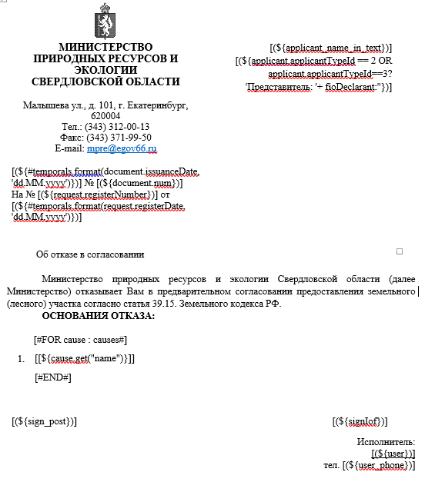

Приложение 4

Итоговые документы утверждения ПДЛУ.

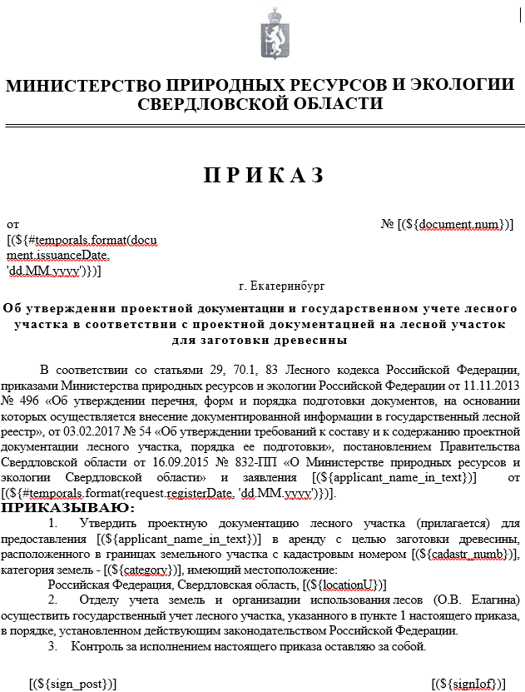

|  |  |
| --- | --- |
| **МИНИСТЕРСТВО**  **ПРИРОДНЫХ РЕСУРСОВ И**  **ЭКОЛОГИИ**  **СВЕРДЛОВСКОЙ ОБЛАСТИ**  Малышева ул., д. 101, г. Екатеринбург, 620004  Тел.: (343) 312-00-13 Факс: (343) 371-99-50  E-mail: [mpre@egov66.ru](mailto:mpre@egov66.ru)  [(${#temporals.format(document.issuanceDate, 'dd.MM.yyyy')})] № [(${document.num})]  На № [(${request.registerNumber})] от [(${#temporals.format(request.registerDate, 'dd.MM.yyyy')})] | [(${applicant_name_in_text})]  [(${applicant.applicantTypeId == 2 OR applicant.applicantTypeId==3? 'Представитель: '+ fioDeclarant:''})] |
|  |  |

Об отказе в утверждении

Рассмотрев представленную Вами проектную документацию лесного участка для [(${applicant_name_in_text})] площадью [(${area})] га, для вида использования лесного участка [(${type_use_forest})] Министерство природных ресурсов и экологии Свердловской области (далее Министерство) сообщает следующее:

*Базовый текст, редактируемый Исполнителем:*

Требования к составу и к содержанию проектной документации лесного участка, порядок ее подготовки установлены в соответствии со ст. 70.1 Лесного кодекса Российской Федерации (далее - ЛК РФ) и приказом Министерства природных ресурсов и экологии Российской Федерации от 03.02.2017 № 54 (далее – Приказ № 54).

Количественные, качественные характеристики лесных участков, вид разрешенного использования, целевое назначение лесов указываются в соответствии с лесохозяйственным регламентом лесничества и данными государственного лесного реестра.

В соответствии со ст. 91 Лесного кодекса Российской Федерации государственный лесной реестр представляет собой систематизированный свод документированной информации о лесах, об их использовании, охране, защите, воспроизводстве, о лесничествах и о лесопарках.

Согласно приказа Министерства природных ресурсов и экологии Российской Федерации от 30.10.2013 № 464 «Об утверждении перечня видов информации, содержащейся в государственном лесном реестре, предоставляемой в обязательном порядке, и условий ее предоставления» предоставление информации, содержащейся в государственном лесном реестре, осуществляется в виде выписок из государственного лесного реестра по запросам любых лиц, поданным в письменной форме в уполномоченный орган государственной власти, осуществляющий ведение государственного лесного реестра, или посредством использования информационно телекоммуникационных сетей общего пользования, включая единый портал государственных и муниципальных услуг, или иных технических средств связи, посредством обеспечения доступа к информационному ресурсу, содержащему сведения государственного лесного реестра.

Федеральным законом от 03.08.2018 г. № 342-ФЗ «О внесении изменений в Градостроительный кодекс Российской Федерации и отдельные законодательные акты Российской Федерации» внесены изменения в статью 70.1 Лесного кодекса Российской Федерации, согласно которым подготовка проектной документации лесных участков осуществляется при проектировании лесных участков для всех видов использования лесов, за исключением случаев проектирования лесных участков в целях размещения линейных объектов.

Согласно статьи 11.3. Земельного кодекса Российской Федерации образование лесных участков в целях размещения линейных объектов осуществляется на основании утвержденного проекта межевания территории.

Требования к проекту межевания территории установлены Градостроительным кодексом Российской Федерации.

Руководствуясь ст. 17 Приказа № 54, устанавливающей основания для отказа в утверждении проектной документации лесного участка, в отношении представленных вами документов установлено:

|  |  |
| --- | --- |
|  | [#FOR cause : causes#] |
|  | [[${cause.get("name")}]] |
|  | [#END#] |

На основании вышеизложенного, Министерство **отказывает** Вам в принятии решения об утверждении проектной документации лесного участка.

|  |  |  |
| --- | --- | --- |
| [(${sign_post})] |  | [(${signIof})] |

Исполнитель:

[(${user})]

тел. [(${user_phone})]

Приложение 5

Итоговые документы предоставления участка в аренду



**МИНИСТЕРСТВО ПРИРОДНЫХ РЕСУРСОВ И ЭКОЛОГИИ СВЕРДЛОВСКОЙ ОБЛАСТИ**

**П Р И К А З**

|  |  |  |
| --- | --- | --- |
| от [(${#temporals.format(document.issuanceDate, 'dd.MM.yyyy')})] |  | № [(${document.num})] |
|  | г. Екатеринбург |  |

**О предоставлении в аренду лесного участка [(${applicant_name_in_text})] для [(${type_use_forest})]**

В соответствии со статьями 22, 72, 73.1 Лесного кодекса Российской Федерации, постановлением Правительства Российской Федерации от 23.02.2018 № 190 «О приоритетных инвестиционных проектах в области освоения лесов и об изменении и признании утратившими силу некоторых актов Правительства Российской Федерации», приказом Министерства природных ресурсов и экологии Российской Федерации от 30.07.2020 № 542 «Об утверждении типовых договоров аренды лесных участков», приказом Министерства промышленности и торговли Российской Федерации от 12.12.2020 № 4444 «О включении инвестиционных проектов в перечень приоритетных инвестиционных проектов в области освоения лесов», постановлением Правительства Свердловской области от 16.09.2015 № 832-ПП «О Министерстве природных ресурсов и экологии Свердловской области»

**ПРИКАЗЫВАЮ:**

1. Предоставить [(${applicant_name_in_text})] для [(${type_use_forest})] лесной участок, расположенный в границах лесничество [(${forest})], имеющий местоположение Российская Федерация, Свердловская область, [(${mo})], категория земель — земли лесного фонда

— [(${locationU})]

Площадь: [(${area})] га. Кадастровый номер земельного участка: [(${cad_number})]

2. Установить срок аренды для заготовки древесины в целях реализации приоритетного инвестиционного проекта в области освоения лесов [(${term_use})].

3. Заключить в срок до [(${date_start_doc})] договор с [(${applicant_name_in_text})] договор аренды лесного участка для [(${type_use_forest})] согласно пункту 1 настоящего приказа.

4. Установить плату за аренду лесного участка, используемого для реализации инвестиционного проекта, в соответствии с постановлением Правительства Российской Федерации от 22.05.2007 № 310 «О ставках платы за единицу объема лесных ресурсов и ставках платы за единицу площади лесного участка, находящегося в федеральной собственности».

5. Передать лесной участок по акту приема-передачи [(${applicant_name_in_text})].

6. [(${forestry})] обеспечить контроль за использованием по целевому назначению переданного лесного участка и соблюдением [(${applicant_name_in_text})] требований лесного законодательства при использовании участков.

7. [(${applicant_name_in_text})] по истечении срока действия договора в установленном законом порядке сдать Министерству природных ресурсов и экологии Свердловской области по акту приема-передачи лесной участок в состоянии, пригодном для ведения лесного хозяйства.

8. Контроль за исполнением настоящего приказа оставляю за собой.

|  |  |  |
| --- | --- | --- |
| [(${sign_post})] |  | [(${signIof})] |

**Договор** **аренды лесного участка для [(${type_use_forest})] N [(${document.num})]**

|  |  |  |
| --- | --- | --- |
| г. Екатеринбург |  | [(${date})] |

Министерство природных ресурсов и экологии Свердловской области в лице Мамонтова Дениса Михайловича, действующего(ей) на основании Устава Свердловской области от 23 декабря 2010 г. N 105-ОЗ и Постановления от 16 сентября 2015 г. N 832-ПП «О министерстве природных ресурсов и экологии свердловской области», и именуемый в дальнейшем Арендодателем, с одной стороны, и [(${applicant.applicantTypeId == 1? applicant.lastName + ' ' + applicant.firstName + ' ' + applicant.patronymic:_})][(${applicant.applicantTypeId == 2? applicant.name:_})][(${applicant.applicantTypeId == 3 ? applicant.name:_})] в лице [(${fioDeclarant})], [(${applicant.applicantTypeId == 3 ? posDeclarant + 'действующий на основании: '+ docOsn:_})], именуемый в дальнейшем Арендатором, с другой стороны, заключили настоящий Договор о нижеследующем:

**1. Предмет Договора**

1.1. По настоящему Договору Арендодатель, на основании [(${document_basis})] обязуется предоставить, а Арендатор обязуется принять во временное пользование лесной участок, находящийся в

*государственной/муниципальной* собственности, определенный в [пункте 1.2](https://internet.garant.ru/#/document/75019871/entry/16002) настоящего Договора (далее -лесной участок).

1.2. Лесной участок, предоставляемый по настоящему Договору, имеет следующие характеристики:

площадь: [(${area})] га;

местоположение: Свердловская область, [(${locationU})]

кадастровый номер: [(${cad_number})];

категория защитности: [(${category_pr_forests})];

вид разрешенного использования: [(${type_use_forest_})].

1.3. Границы лесного участка указаны в схеме расположения лесного участка, предусмотренной приложением N 1 к настоящему Договору.

Характеристики лесного участка на день заключения настоящего Договора в соответствии с данными государственного лесного реестра приводятся в приложении N 2 к настоящему Договору.

1.4. Арендатору передается лесной участок с целью: [(${purpose})].

Ежегодный объем заготовки древесины приводится в [приложении N 3](https://internet.garant.ru/#/document/75019871/entry/10003) к настоящему Договору.

1.5. Объем использования лесов в год вступления настоящего Договора в силу и в год прекращения действия настоящего Договора устанавливается с учетом периода действия настоящего Договора в указанные годы.

**2. Адреса и реквизиты сторон**:

|  |  |
| --- | --- |
| Собственник:  Министерство природных ресурсов и экологии Свердловской области  620004, Екатеринбург, ул. Малышева, 101  Отделение г. Екатеринбург Отделение г. Екатеринбург,  р/с р/с  ИНН 6661089658  КПП 667001001  БИК БИК  КБК КБК | Пользователь:  Банк:   [(${name_bank})]  [(${'Р/с: '+ payment_account+' К/с: '+ corr_account+' БИК: '+bik+' ИНН: '+ inn+' Телефон: '+ phone })] |

